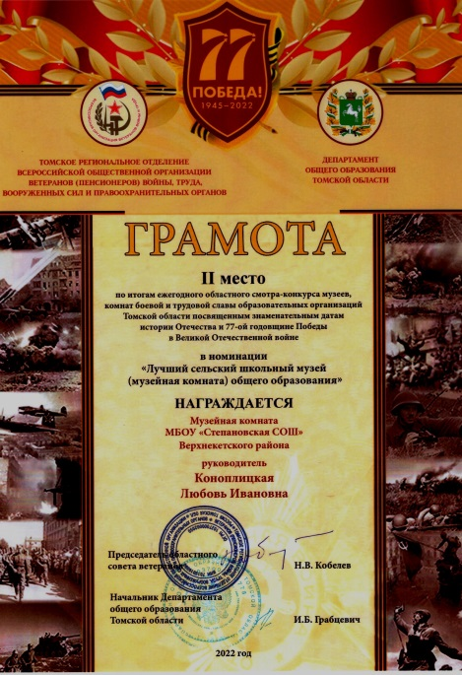

В смотре-конкурсе школьных музеев в 2022 году по результатам работы за прошедший учебный год мы заняли уже ВТОРОЕ место!

